Физкультурно-оздоровительная работа
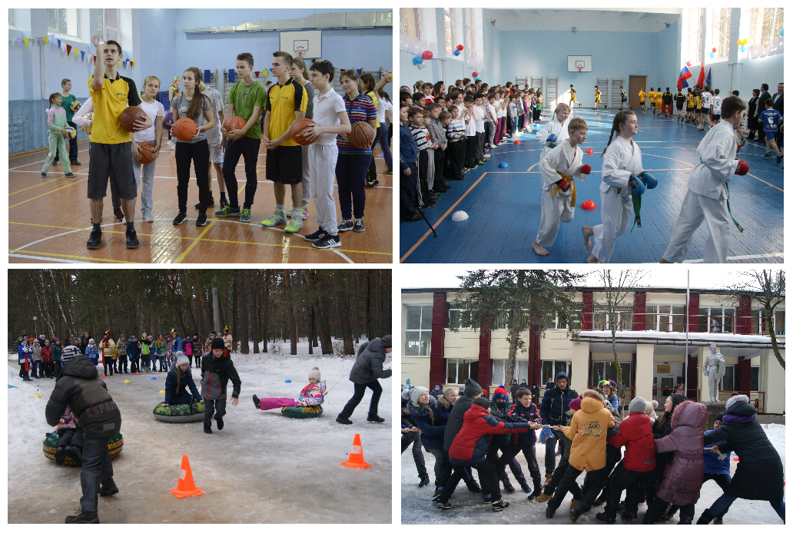
В образовательном процессе лицея очень важное значение имеет работа по здоровьесбережению обучающихсяе. Одним из ведущих направлений деятельности является привлечение учащихся к активным занятиям физической культурой и спортом, туризмом и краеведением.
Работают спортивные секции в рамках внеурочной деятельности в 1-7 классах. Традиционно учащиеся участвуют в муниципальных, региональных спортивных мероприятиях по разным видам спорта под руководством учителей физической культуры Лысенко Е.А., Лунчева А.Ю., Минаевой Т.Н.
Результаты спортивно-массовой работы в 2016-2017 учебном году

№ | класс | Название мероприятия, вид соревнования | Уровень мероприятия | Количество участников | Результаты участия
1. | 7-10 | Слет «Школа безопасности» | муниципальный | 18 | 2место
2. | 5 | «Веселые старты»  Спартакиада М.О. | муниципальный | 12 | 5 место
3. | 6 | «Веселые старты»  Спартакиада М.О. | муниципальный | 12 | 5 место
4. | 4а.4б | Веселые старты на призы Губернатора М.О. | муниципальный | 14 | 4 место
5. | 10-11 | Соревнования «День призывника» | муниципальный | 12
6. | 9-11 | Баскетбол (юноши) Спартакиада М.О. | муниципальный | 10 | 2 место
7. | 7-10 | Баскетбол (девушки) Спартакиада М.О. | муниципальный | 10 | 4 место
8. | 7-9 | Мини-футбол (юноши) Спартакиада М.О. | муниципальный | 10 | 5 место
9. | 7-8 | Мини-футбол (девушки) Спартакиада М.О. | муниципальный | 10 | 4 место
10. | 9-11 | Баскетбол (юноши) Спартакиада М.О. | региональный | 7 | 5 место
11. | 9-11 | «Защитники Отечества» | муниципальный | 10 | 2 место
12. | 8 | Агитпробег «Выбери свободу, Независимость» | муниципальный | 18 | 5место
13. | 8-10 | соревнования по волейболу (девушки) Спартакиада М.О. | муниципальный | 10 | 1 место
14. | 10-11 | соревнования по волейболу (юноши) Спартакиада М.О. | муниципальный | 10
15. | 8-9 | по гандболу (девушки) Спартакиада М.О. | муниципальный | 10 | 5 место
16. | 9-10 | по гандболу (юноши) Спартакиада М.О. | муниципальный | 10 | 5 место
17. | 7-10 | «Экстремум»,посвященные БИТВЕ ЗА МОСКВУ | Муниципальный  (личные) | 9 | 1 победит.  4 призера
18. | 6-11 | по шахматам  Спартакиада М.О. | муниципальный | 5 | -3 место
19. | 4-7 | Личное первенство г.Протвино по шахматам среди учащихся ООУ | муниципальный | 4 | 2 место
20. | 10-11 | Баскетбол(юноши) Спартакиада М.О. | региональные | 8 | 4 место
21. | 9 | «Городская лыжня- 2017» г. Кремёнки | региональные | 3 | 1место (личное)
22. | 7-10 | Лыжные гонки на призы Главы города Протвино. ( 1-победитель, 2 призера | региональные | 7 | 2чел.-1м.  2чел. 2м.
23. | 6-10 | Лыжные гонки «Гонка памяти» открытое первенство г Протвино. ( 2 призера | региональные | 12 | 1 чел-1м.  3чел.-призеры
24. | 4-11 | Открытое первенство г. Протвино по спортивному ориентированию, посвященному памяти Э.Д. Дериенко.( 2 победителя, 6 призеров) -2 место командное. | региональные | 15 | 2м.(команд.)  5чел.-призеры.  2чел.-1место
25. | 7-10 | вXI слете подростковых объединений «Школа безопасности»15.04.17г. -1 место. I место в конкурсе «Быт» XI слета соревнований. | муниципальный | 16 | 1место-старшие.  4место-младшие
26. | 7-11 | Легкоатлетическая эстафета, посвященная ВОВ. | муниципальный | 30 | 5 место
27. | 8-11 | Соревнования по легкой атлетике в городском этапе комплексной Спартакиады среди школьных команд | муниципальный | 10 | 3м.-юн.  4м.-дев.  2-чел. призеры
28. | 10 | Городские соревнования для молодежи допризывного возраста «Готовься Родине служить». | муниципальный | 10 | 1 место  (полоса препятствий)
29. | 7-10 | Всероссийские соревнования «Московский компас» | всероссийский | 5 | 3 призера
30. | 4-7 | Открытое первенство г.Москвы по спортивному ориентированию Гран-При «Будущие звезды» | всероссийский | 5 | 2 призера
31. | 10 | РегиональныйТурнир: по настольному теннису памяти А.Г.Кузнецова | региональный | 1 | - 1 место
32. | 10 | Турнир посвященный Дню космонавтики | региональный | 1 | 1 место –
33. | 10 | Турнир посвященный Дню Победы | региональный | 1 | 2 место
 |  | Внеурочная деятельность
1. | 1-10 | Единый День здоровья (волейбол, футбол, баскетбол ,веселые старты) | школьный | 167
2. | 4-5 6-8 | соревнования (легкоатлетическая эстафета, мини-футбол), посвященные Дню учителя. | школьный | 32 50 +18
3. | 5-11 | Акробатический номер для участия в праздновании 25- летия Лицея .  Соревнования по баскетболу  (юноши) | школьный | 21 | 1 место-11кл.
4. | 1-5 | Лицейские спортивный праздник, .посвященный празднованию Нового года.  «Веселые старты» | школьный | 45
5. | 5-7 | Соревнования , посвященные Дню защиты детей | школьный | 138
6. | 7-8 | Соревнования по мини-футболу «Здравствуй лето» | школьный | 24 | 1 место-7б кл.  2 место-8 кл.
7. | 1-7 | Соревнования. Новогодний турнир по шахматам. | школьный | 20
8. | 1-7 | Итоговый турнир по шахматам, посвящ окончанию учебного года | школьный | 25
Благодаря четкой и отлаженной работе кружка «Школа безопасности (ШБ)» под руководством учителя физической культуры Лысенко Е.А., хорошей физической, интеллектуальной подготовке учащихся, серьёзному отношению к делу, лицеисты занимают различные места в соревнованиях, слетах.
Проблемы:
- Планы не всех классных руководителей предусматривали реализацию целенаправленных мероприятий по укреплению и сохранению здоровья учащихся, пропаганде здорового образа жизни.
- Недостаточно активно проводится работа по привлечению родителей учащихся к участию в спортивно-оздоровительной работе классов и лицея.
- Планы не всех классных руководителей предусматривали реализацию целенаправленных мероприятий по укреплению и сохранению здоровья учащихся, пропаганде здорового образа жизни.
- Недостаточно активно проводится работа по привлечению родителей учащихся к участию в спортивно-оздоровительной работе классов и лицея.
Задачи:
1. Охватить 100% занятостью спортом учащихся лицея.
2. Привлечение родителей к участию в спортивно-оздоровительной работе классов и лицея.
3.Систематический контроль со стороны администрации за проведением спортивно-оздоровительной работы в классных и учительском коллективах.
4. В следующем учебном году следует активизировать работу в классных коллективах, создать творческие группы с выходом на общелицейский уровень по пропаганде здорового образа жизни, продолжить информационно – консультативную работу с уч-ся и родителями с привлечением врачей-специалистов

